# Изучение характеристик изолирующего контакта алюминиевых затворов в кремниевых спиновых кубитах

# *Алентьев Д.В1.,* *****Крупенин В.А.***** *1,* *****Преснов Д.Е.***** *1******, Сапков И.В.***** *1*

## **Студент**

1. *Лаборатория "Криоэлектроника", Физический факультет, МГУ имени М.В. Ломоносова, г. Москва, Россия*

## E–mail: alentevdv@my.msu.ru

Квантовые вычисления представляют собой одно из наиболее перспективных направлений в современных информационных технологиях. Необходимые для этой технологии кубиты изготавливают различными способами. Полупроводниковые кубиты, основанные на наведенных квантовых точках, являются одним из наиболее перспективных кандидатов [1]. Важной проблемой при создании подобных устройств является формирование высококачественных управляющих электродов, обеспечивающих инициализацию и управление кубитами. Расположение электродов таково, что они касаются друг друга, что требует наличия надежного изолирующего слоя между ними. Как правило материалом для таких электродов служит алюминий с поверхностным окисным слоем.

В настоящей работе проведено исследование изолирующих свойств алюминиевых электродов, сформированных методом теневого напыления с подвешенной жесткой маской [2] и окисленных на воздухе без нагрева и с нагревом подложки образца до 90°C. Метод теневого напыления был выбран благодаря возможности формирования регулируемого по площади контакта электродов без дополнительных литографических этапов. Предложенный метод также обладает высокой воспроизводимостью, что важно для дальнейшего масштабирования квантовых устройств.

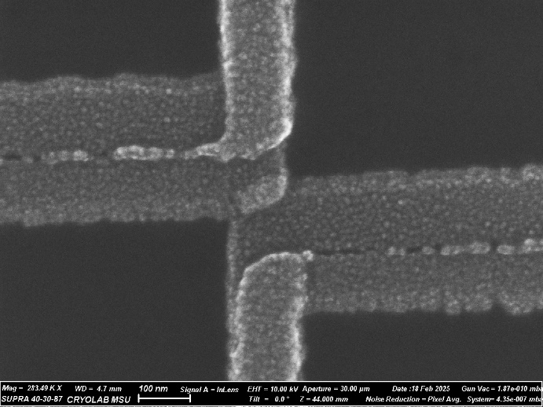Для исследования изолирующих свойств естественного окисла алюминия, были полученные образцы, показанные на рис.1. Первым этапом были напылены алюминиевые электроды толщиной 25 нм. После чего их подвергли естественному окислению на воздухе при атмосферном давлении на протяжении 1 часа. Затем следовало второе напыление под углом, при котором формировались алюминиевые электроды толщиной 25 нм с контролируемым наложением на первые окисленные электроды. Таким образом, в области пересечения электродов формировался естественный изолирующий слой, который должен блокировать протекание тока с одного канала на другой.

## Рисунок 1. Электроды с контактом через естественный слой оксида алюминия

На следующем этапе проводились измерения ВАХ сформированных изолирующих переходов различных экспериментальных структур в диапазоне напряжений от 0 до 1,5 вольт при комнатной температуре (300 К) и при Т = 2.7 К. ВАХ переходов, сформированных при комнатной температуре, демонстрировали более высокий уровень транспортного тока при одинаковых напряжениях смещения (1.5 В) по сравнению с ВАХ переходов, сформированных при 90°C: 2,3 нА и 0,7 нА. Данный результат говорит о более высоком качестве изолирующего слоя, сформированного при 90°C. Более совершенный образец измерялся при низкой температуре (2,7 К). Уровень тока при напряжении смещения 1,5 В снизился до значения 0,45 нА, но полной блокировки тока не произошло.

Таким образом, установлено, что при естественном окислении алюминиевых электродов с нагревом подложки формируется более качественный изолирующий слой, но для полной блокировки тока необходимо увеличить температуру нагрева подложки и, возможно, время окисления.

Данное исследование выполнено при поддержке Междисциплинарной научно-образовательной школы Московского университета «Фотонные и квантовые технологии. Цифровая медицина», грант № 24 Ш06-07. В работе использовалось оборудование Учебно-методического центра литографии и микроскопии МГУ им. М.В. Ломоносова.

Литература

1. Loss D., DiVincenzo D.P. Quantum computation with quantum dots // Physical Review A. 1998. Том 57, № 1. с. 120-126.
2. Krupenin V.A., Presnov D.E., Zorin A.B., Niemeyer J. Aluminum single electron transistors with islands isolated from the substrate // Journal of Low Temperature Physics. 2000. Том 118, № 5-6. с. 287-296.